1. 下载ftp上传工具

输入用户名密码，主机名连接到服务器;

将本地搭建好的网站文件夹拉到服务器htdocs文件夹内，等待上传。

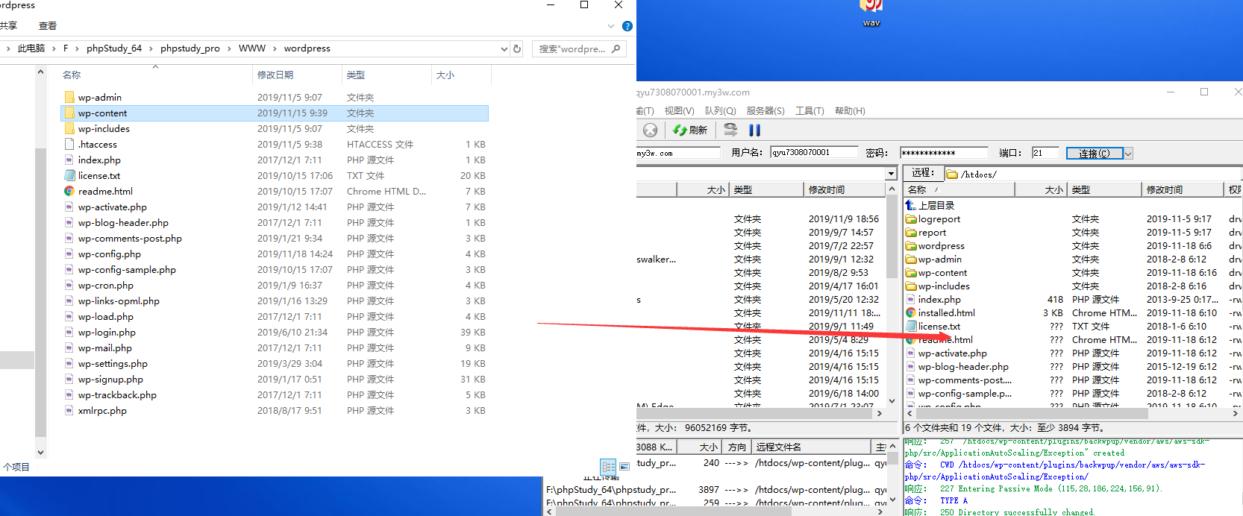

1. 在浏览器上输入网址：<https://ruanjian.dzlshj.com/>查看首页。
2. 如果网址显示数据库用户名和密码错误，解决办法：从服务器上找到wp-config.php右键下载修改里面的配置代码，如下图：

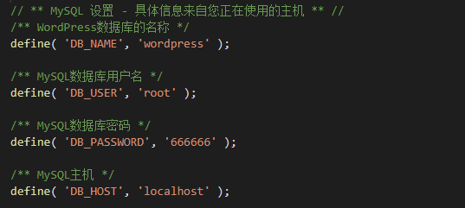

1. 如果您修改了绑定的域名，则需要到wordpress后台进行修改站点地址，如下图：

